
Alba Vena García
2VIFC302
Contenido
Este documento recoge la guía de estilos de la aplicación Gestiona, definiendo los criterios visuales seguidos en su desarrollo. Incluye la paleta de colores, tipografía, componentes, layouts de las interfaces y referencia de clases CSS.
Gestiona
Guía de estilos

Contenido
Introducción 4
Paleta de colores 4
Tipografía 5
Clases CSS definidas 5
Imágenes e iconos 7
Componentes 8
Cabecera 8
Menú lateral 8
Panel central 9
Botones 10
Botón primario 10
Botón bloqueado 10
Botón de peligro 10
Botón Cerrar sesión 10
Botón Ayuda 10
TextField 10
Componente propio 10
Layout y estructura 11
Pantalla de Login 12
Pantallas Principales 12
Interfaces 13
Inicio de sesión 13
Profesor 14
Principal 14
Nueva FCT 15
Administrador 16
Principal 16
Consultar Empresas 17
Estudiante 18
Principal 18
Mis Datos 19
Tutor de Empresa 20
Principal 20
Interfaces versión Móvil 20

Imágenes
Imagen 1. Paleta de colores 4
Imagen 2. Logo Gestiona 7
Imagen 3. Logo Centro Educativo 7
Imagen 4. Icono Usuario 7
Imagen 5. Icono Editar 7
Imagen 6. Barra superior 8
Imagen 7. Menú Tutor Empresa 8
Imagen 8. Menú Profesor 8
Imagen 9. Menú Estudiante 8
Imagen 10. Menú Administrador 8
Imagen 11. Panel principal Administrador 9
Imagen 12. Panel principal Estudiante 9
Imagen 13. Botón primario 10
Imagen 14. Botón primario hover 10
Imagen 15. Botón bloqueado 10
Imagen 16. Botón peligro 10
Imagen 17. Botón Cerrar sesión 10
Imagen 18. Botón Cerrar sesión hover 10
Imagen 19. Botón ayuda 10
Imagen 20. Botón ayuda hover 10
Imagen 21. TextField vacío 10
Imagen 22. TextField seleccionado 10
Imagen 23. PasswordFieldValidado 1 11
Imagen 24 . PasswordFieldValidado 2 11
Imagen 25.. PasswordFieldValidado 3 11
Imagen 26.. PasswordFieldValidado 4 11
Imagen 27. Pantalla Login 12
Imagen 28. pantalla Logi 13
Imagen 29. pantalla principal – Profesor 14
Imagen 30. pantalla Nueva FCT – Profesor 15
Imagen 31. pantalla principal - Administrador 16
Imagen 32. pantalla Consultar empresas – Administrador 17
Imagen 33. pantalla Asistencia – Estudiante 18
Imagen 34. pantalla Mis Datos – Estudiante 19
Imagen 35. pantalla principal - Tutor Empresa 20

Introducción
El presente documento recoge la guía de estilos de la aplicación Gestiona, desarrollada como parte del Proyecto Intermodular del ciclo de Desarrollo de Aplicaciones Multiplataforma en el CIFP La Laboral de Gijón.
Una guía de estilos define los criterios visuales y de diseño que se aplican de forma coherente a lo largo de toda la interfaz de una aplicación, garantizando consistencia, usabilidad y una identidad visual reconocible. En el caso de Gestiona, estos criterios han sido aplicados a la interfaz gráfica de escritorio desarrollada con JavaFX.

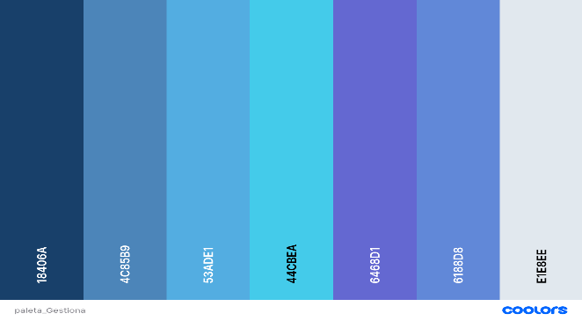
Paleta de colores
Imagen 1. Paleta de colores
Código HEX | Nombre | Uso
#18406a | Azul oscuro | Fondo del menú lateral, títulos principales
#4c85b9 | Azul medio | Hover de botones primarios y menú
#53ade1 | Azul claro | Botones de acción primaria (Guardar, Confirmar)
#44cbea | Azul cyan | Texto de botones del menú lateral
#6468d1 | Morado | Botones de acción secundaria o peligro
#6188d8 | Morado claro | Hover de botones de acción secundaria
#e1e8ee | Gris muy claro | Fondo principal de la aplicación, texto sobre fondos oscuros

Tipografía
La fuente principal de la aplicación es Arial, sans-serif, disponible en todos los sistemas operativos sin necesidad de instalación adicional. Se utilizan tres tamaños principales:
Aa Bb Cc
• Títulos de panel: 18px, negrita
• Texto de botones de menú: 13px
• Texto general de formularios y tablas: 12px, color por defecto del sistema

Clases CSS definidas
Los estilos se definen en el fichero Styles.css ubicado en src/main/resources/styles/. Se aplican a los componentes JavaFX mediante el atributo styleClass en los ficheros FXML.

Clase CSS | Descripción
.fondo-principal | Color de fondo de la zona central de la aplicación (#e1e8ee)
.fondo-menu | Color de fondo del menú lateral (#18406a)
.btn-primario | Botón de acción principal. Fondo #53ade1, texto blanco, negrita
.btn-primario:hover | Estado hover del botón primario. Fondo #4c85b9
.btn-peligro | Botón de acción secundaria o destructiva. Fondo #6468d1, texto blanco
.btn-peligro:hover | Estado hover del botón peligro. Fondo #6188d8
.titulo-panel | Etiqueta de título de cada panel. Color #18406a, tamaño 18px, negrita
.label-menu | Etiquetas del menú lateral. Color #e1e8ee, tamaño 13px
.btn-menu | Botones del menú lateral. Fondo transparente, texto #44cbea, alineado a la izquierda
.btn-menu:hover | Estado hover de los botones del menú. Fondo #4c85b9, texto blanco
.barra-superior | Fondo de la barra superior de la aplicación. Color #18406a
.label-rol | Etiqueta que muestra el rol del usuario activo. Color #44cbea, tamaño 12px
.label-nombre-usuario | Etiqueta que muestra el nombre del usuario activo. Color #e1e8ee, tamaño 13px, negrita
.btn-logout | Botón de cerrar sesión. Fondo transparente, borde y texto #e1e8ee
.btn-logout:hover | Estado hover del botón logout. Fondo #4c85b9, texto blanco
.btn-ayuda | Botón de ayuda. Fondo transparente, borde y texto #44cbea
.btn-ayuda:hover | Estado hover del botón ayuda. Fondo #44cbea, texto #18406a
.btn-volver | Botón para volver a la pantalla anterior. Fondo #6188d8, texto blanco
.titled-pane-menu | Acordeón del menú lateral con cabecera #1e5080 y contenido #18406a
.titled-pane-menu:hover | Estado hover de la cabecera del acordeón. Fondo #4c85b9
.text-field | Campo de texto general. Borde #b0bec5, radio 4px, tamaño 12px
.text-field:focused | Estado activo del campo de texto. Borde #53ade1
.table-view | Tabla de datos. Fondo blanco, borde #b0bec5
.table-view .column-header | Cabecera de columna de tabla. Fondo #18406a, texto blanco, negrita
.table-row-cell:selected | Fila seleccionada en tabla. Fondo #53ade1, texto blanco

Imágenes e iconos
  Imagen 2. Logo Gestiona | Logo marca de la aplicación Gestiona
  Imagen 3. Logo Centro Educativo | Logo propio del Centro La Laboral
  Imagen 4. Icono Usuario | Icono para foto de usuario. Se muestra por defecto cuando el usuario no tiene una foto asignada.
  Imagen 5. Icono Editar | Icono para el botón de edición.

Componentes


Cabecera





Imagen 6. Barra superior

- Logo de la aplicación.
- Rol del usuario.
- Nombre del perfil de usuario.
- Botón para cerrar sesión.
- Botón para abrir ayuda.


Menú lateral
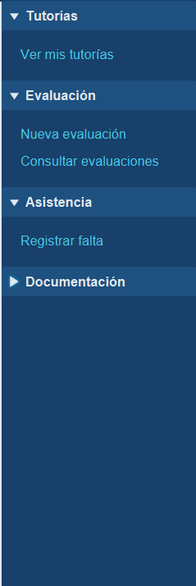
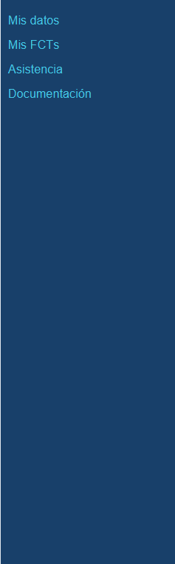
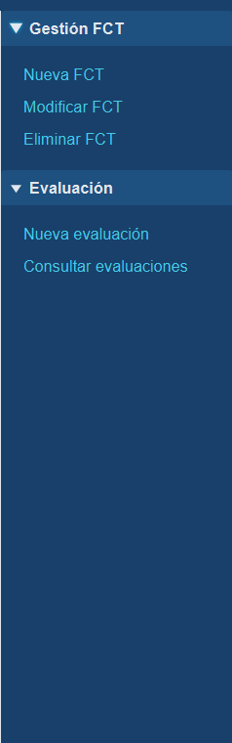
Imagen 7. Menú Tutor Empresa
Imagen 8. Menú Profesor

Imagen 9. Menú Estudiante
Imagen 10. Menú Administrador

Panel central
El panel de bienvenida es diferente en función del perfil de usuario.
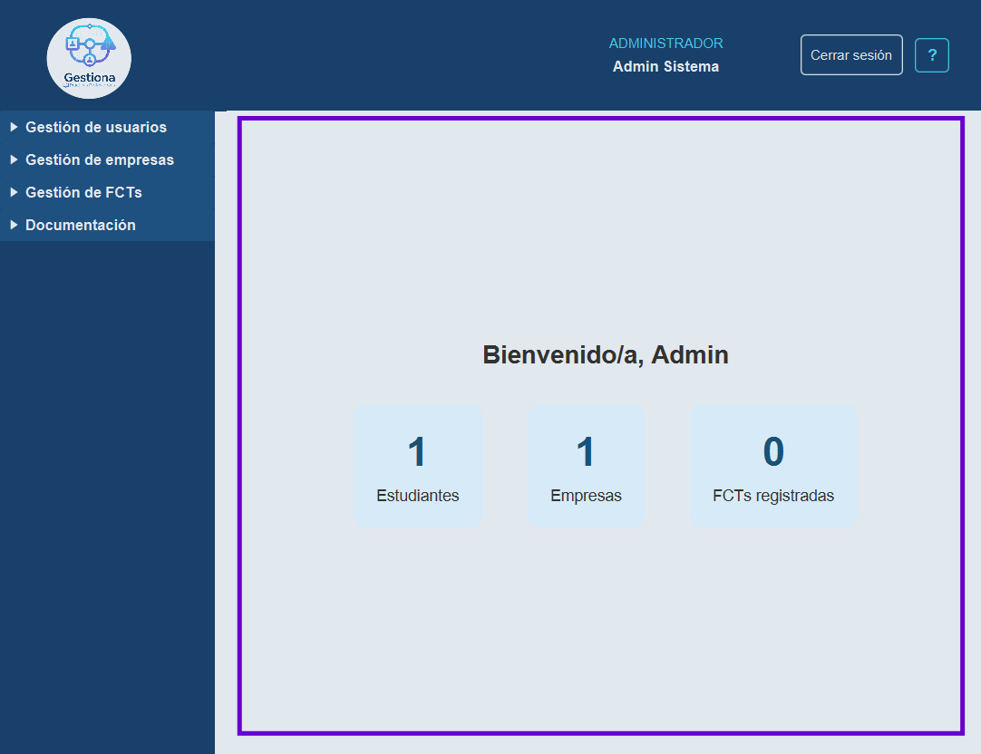
Imagen 11. Panel principal Administrador

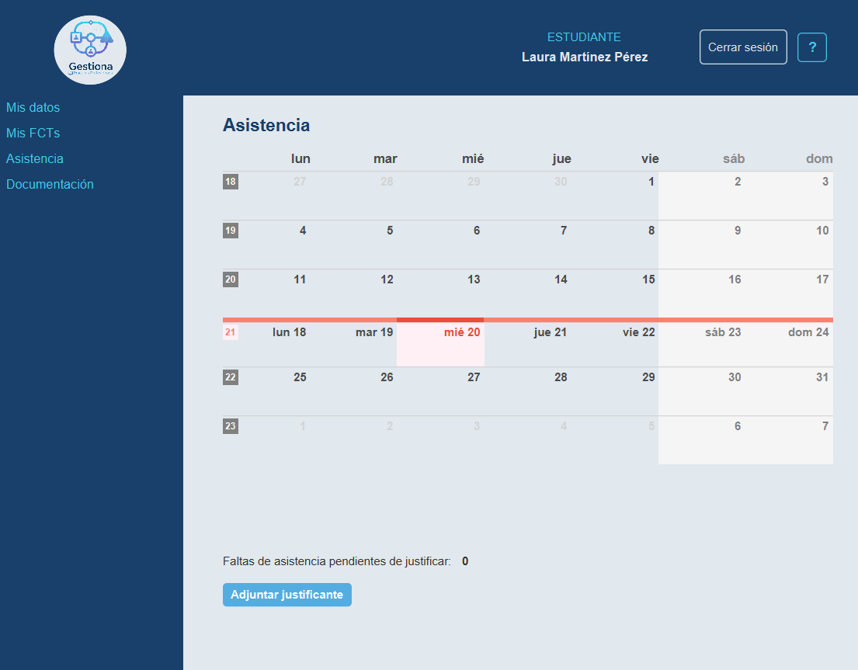

Imagen 12. Panel principal Estudiante

Botones

Botón primario
  Imagen 13. Botón primario |   Imagen 14. Botón primario hover

Botón bloqueado

Imagen 15. Botón bloqueado

Botón de peligro

Imagen 16. Botón peligro

Botón Cerrar sesión
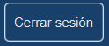  Imagen 17. Botón Cerrar sesión | 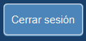  Imagen 18. Botón Cerrar sesión hover

Botón Ayuda
  Imagen 19. Botón ayuda |   Imagen 20. Botón ayuda hover

TextField
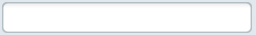  Imagen 21. TextField vacío |   Imagen 22. TextField seleccionado

Componente propio
PasswordFieldValidado
PasswordFieldValidado es un componente propio desarrollado para la aplicación Gestiona que extiende la clase PasswordField de JavaFX, añadiendo validación visual en tiempo real sobre el campo de contraseña.
Se creó para mejorar la experiencia del usuario en los formularios que requieren introducir una contraseña, evitando que el usuario tenga que esperar a pulsar el botón de guardar para saber si el formato introducido es correcto.
El componente escucha los cambios en el texto introducido y aplica automáticamente un borde de color en función del resultado de la validación: borde rojo si la contraseña no cumple con el formato requerido (entre 3 y 12 caracteres, solo letras, números y guión bajo), y borde verde si es válida. La validación se realiza internamente usando las expresiones regulares definidas en la clase Validador del paquete utils.

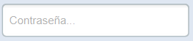  Imagen 23. PasswordFieldValidado 1 | En espera
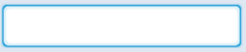  Imagen 24 . PasswordFieldValidado 2 | Seleccionado
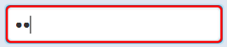  Imagen 25.. PasswordFieldValidado 3 | Inválido
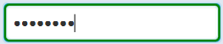  Imagen 26.. PasswordFieldValidado 4 | Válido

El componente está empaquetado como un archivo .jar e integrado en Scene Builder, lo que permite arrastrarlo y soltarlo directamente en el diseñador visual igual que cualquier otro componente estándar de JavaFX. En la aplicación Gestiona se utiliza en la pantalla de Login y en todos los formularios que requieren introducir o modificar una contraseña.

Layout y estructura
La aplicación Gestiona utiliza dos layouts diferenciados según el tipo de pantalla.

Pantalla de Login
Utiliza un AnchorPane como contenedor principal, con los elementos posicionados de forma absoluta. A la izquierda se sitúan los campos de autenticación y el botón de acceso, y a la derecha el logotipo de la aplicación.
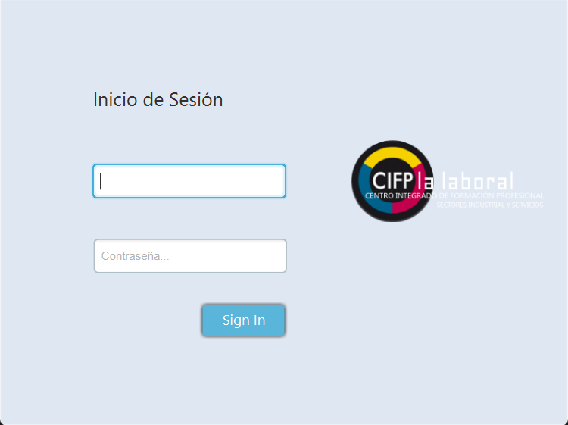
Imagen 27. Pantalla Login

Pantallas Principales
Todas las pantallas principales siguen la misma estructura basada en un BorderPane dividido en tres zonas:



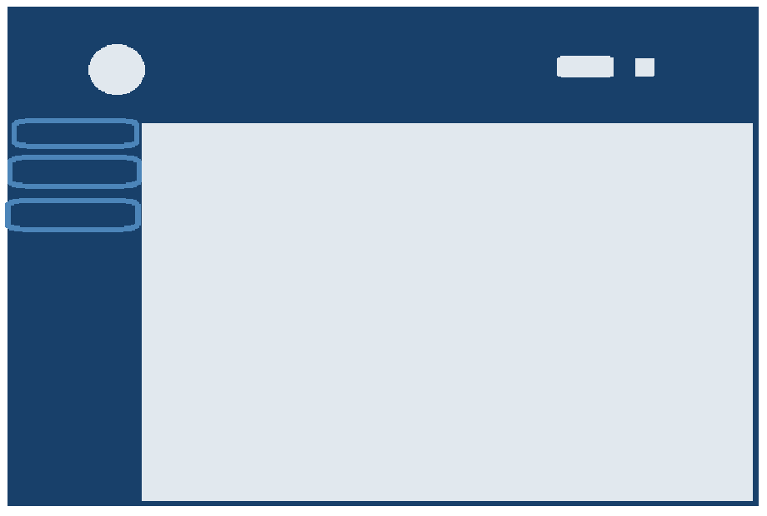
- Zona superior (top): barra de navegación con el logotipo de la aplicación, el nombre y rol del usuario activo, el botón de cerrar sesión y el botón de ayuda.
- Zona izquierda (left): menú lateral con fondo oscuro (#18406a) que contiene un acordeón (Accordion con TitledPane) organizado por secciones. Cada sección despliega los botones de navegación correspondientes.
- Zona central (center): panel de contenido principal basado en un StackPane que contiene todos los paneles de cada sección apilados. Solo uno de ellos es visible en cada momento, gestionado mediante setVisible() y setManaged() desde el controller. Cada panel interior usa VBox o GridPane según la complejidad del contenido que muestra.

Interfaces

Inicio de sesión
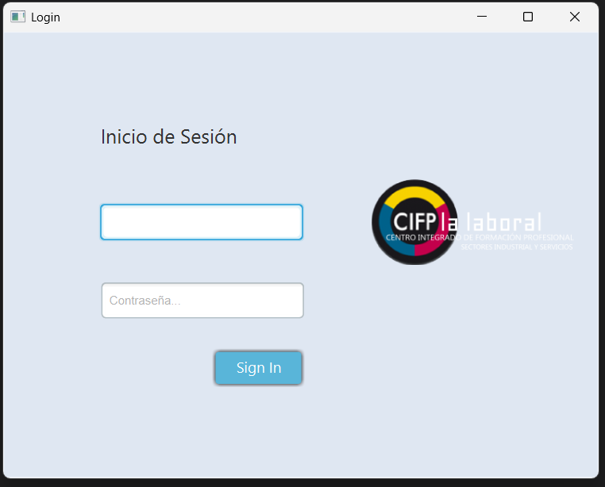
Imagen 28. pantalla Logi

La pantalla de login es el punto de entrada a la aplicación. Muestra un formulario de autenticación con un campo de usuario, un campo de contraseña implementado con el componente personalizado PasswordFieldValidado, y el botón de acceso. A la derecha se muestra el logotipo del CIFP La Laboral. En caso de credenciales incorrectas, se muestra un mensaje de error bajo el formulario.
Su layout está basado en un AnchorPane con los elementos posicionados de forma absoluta, dividido visualmente en dos zonas: la izquierda con el formulario de acceso y la derecha con el logotipo del centro.

Profesor

Principal
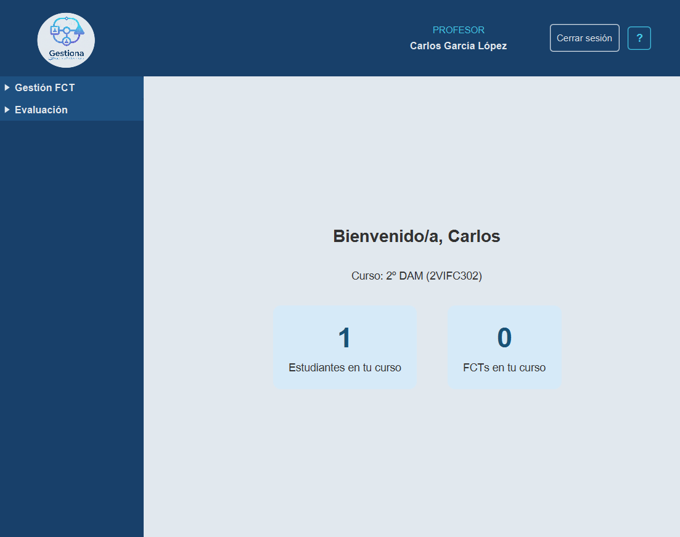
Imagen 29. pantalla principal – Profesor
La barra superior muestra el logotipo de Gestiona, el rol y nombre del usuario activo, el botón de cerrar sesión y el botón de ayuda. El menú lateral izquierdo contiene un acordeón con dos secciones desplegables: Gestión FCT y Evaluación. Al iniciar sesión, el panel central muestra una pantalla de bienvenida con el nombre del profesor, su curso asignado y dos tarjetas informativas con el número de estudiantes y FCTs de su curso.

Nueva FCT
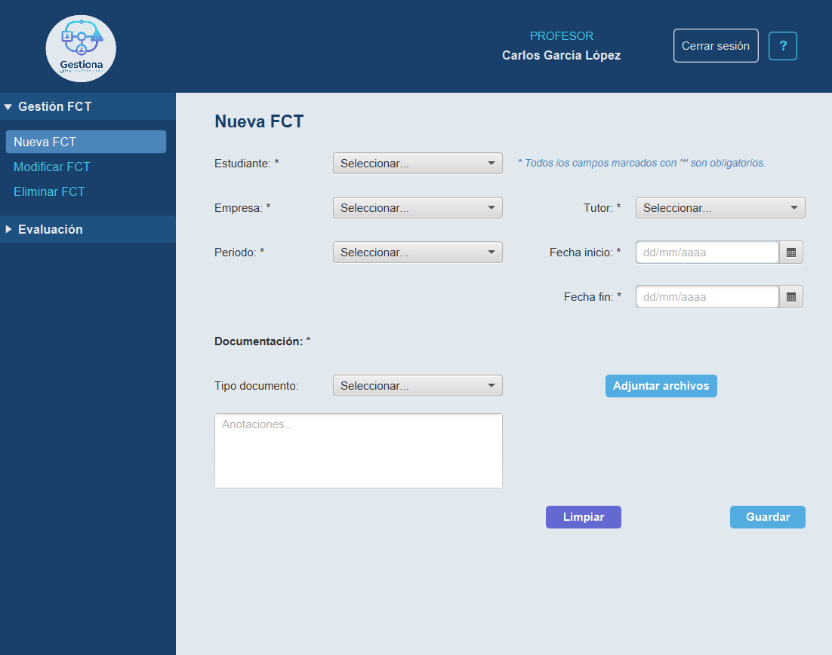
Imagen 30. pantalla Nueva FCT – Profesor
Al seleccionar "Nueva FCT" en el menú lateral, el panel central cambia para mostrar el formulario de creación de una nueva FCT. El formulario está organizado mediante un GridPane de cuatro columnas y ocho filas, con los campos distribuidos en pares etiqueta-control. Incluye selectores desplegables (ComboBox) para estudiante, empresa, tutor, periodo y tipo de documento, selectores de fecha (DatePicker) para el inicio y fin de la FCT, un área de texto para anotaciones, un botón de adjuntar archivos y los botones de Limpiar y Guardar. Los campos obligatorios se indican con un asterisco.

Administrador

Principal
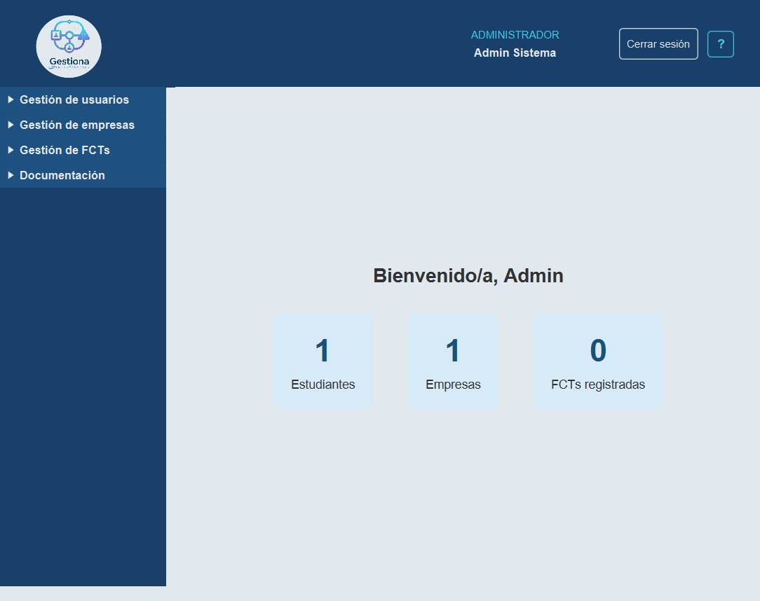
Imagen 31. pantalla principal - Administrador

La pantalla principal del Administrador sigue el layout general basado en BorderPane. La barra superior muestra el logotipo de Gestiona, el rol y nombre del usuario activo y los botones de cerrar sesión y ayuda. El menú lateral izquierdo contiene cuatro secciones desplegables: Gestión de usuarios, Gestión de empresas, Gestión de FCTs y Documentación. El panel central muestra una pantalla de bienvenida con tres tarjetas informativas que muestran en tiempo real el número total de estudiantes, empresas y FCTs registradas en el sistema.

Consultar Empresas
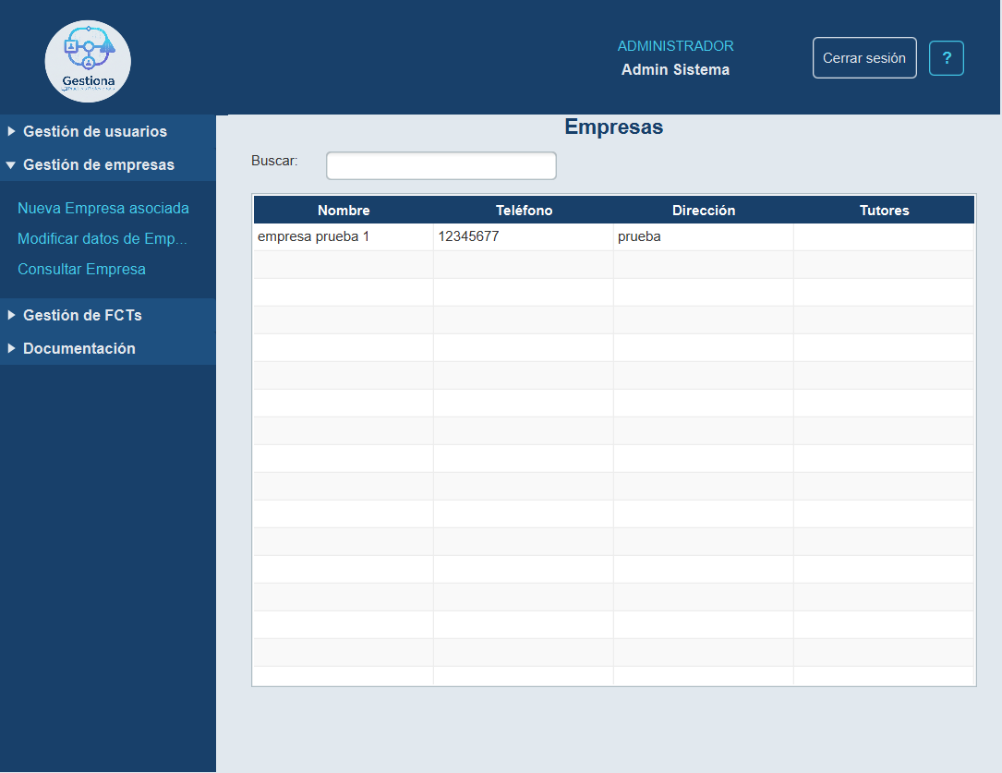
Imagen 32. pantalla Consultar empresas – Administrador
Al seleccionar "Consultar Empresa" dentro de la sección Gestión de empresas del menú lateral, el panel central muestra el listado completo de empresas colaboradoras registradas en el sistema. En la parte superior hay un campo de búsqueda para filtrar por nombre. El listado se muestra en una TableView con cuatro columnas: Nombre, Teléfono, Dirección y Tutores. La cabecera de la tabla sigue el estilo definido en el CSS con fondo #18406a y texto blanco.

Estudiante

Principal
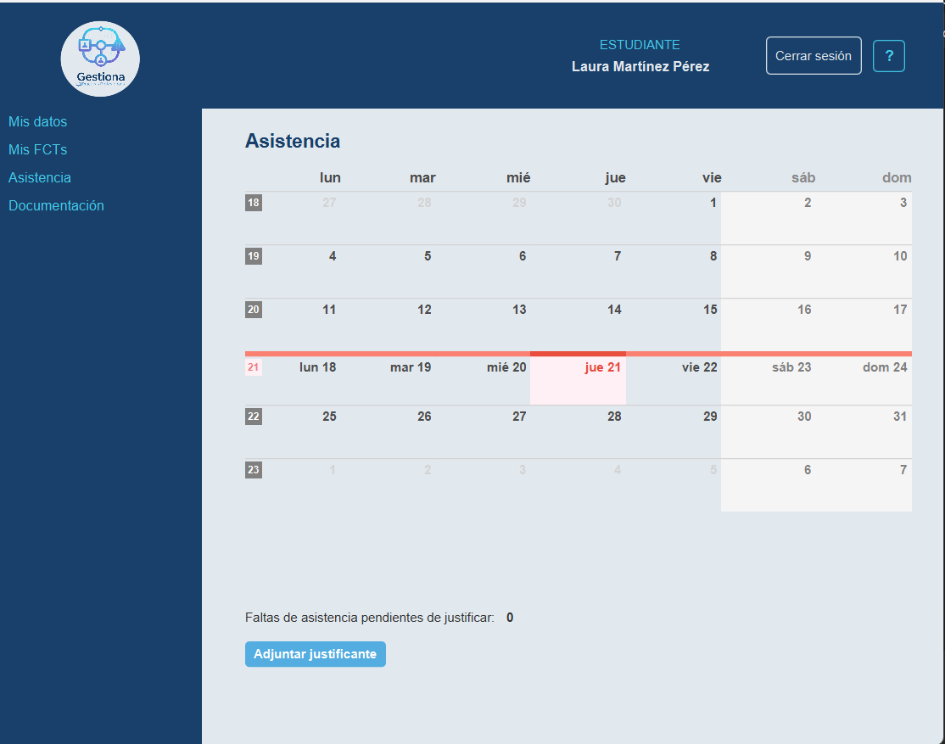
Imagen 33. pantalla Asistencia – Estudiante

La pantalla principal del perfil Estudiante sigue el layout general basado en BorderPane. A diferencia de los demás perfiles, el menú lateral no usa un acordeón sino botones de navegación directos: Mis datos, Mis FCTs, Asistencia y Documentación. Al iniciar sesión, el panel central muestra directamente la sección de Asistencia, que integra el componente de la librería externa CalendarFX mostrando un calendario mensual con la semana actual resaltada. En la parte inferior se muestra el número de faltas de asistencia pendientes de justificar y un botón para adjuntar el justificante correspondiente.

Mis Datos
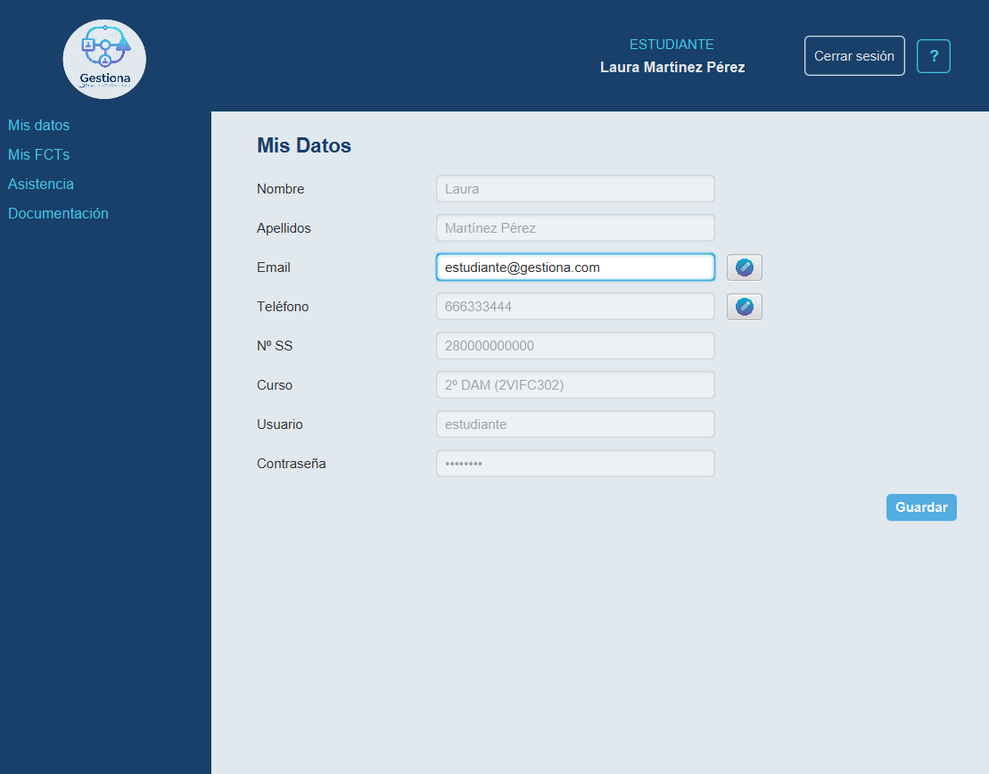
Imagen 34. pantalla Mis Datos – Estudiante
Al seleccionar "Mis datos" en el menú lateral, el panel central muestra un formulario con los datos personales del estudiante: nombre, apellidos, email, teléfono, número de la Seguridad Social, curso, usuario y contraseña. La mayoría de los campos están deshabilitados para evitar modificaciones accidentales. Solo el email y el teléfono son editables, activándose al pulsar el icono de edición situado junto a cada campo. El botón Guardar aparece en la parte inferior derecha y se activa únicamente cuando hay cambios pendientes.

Tutor de Empresa

Principal
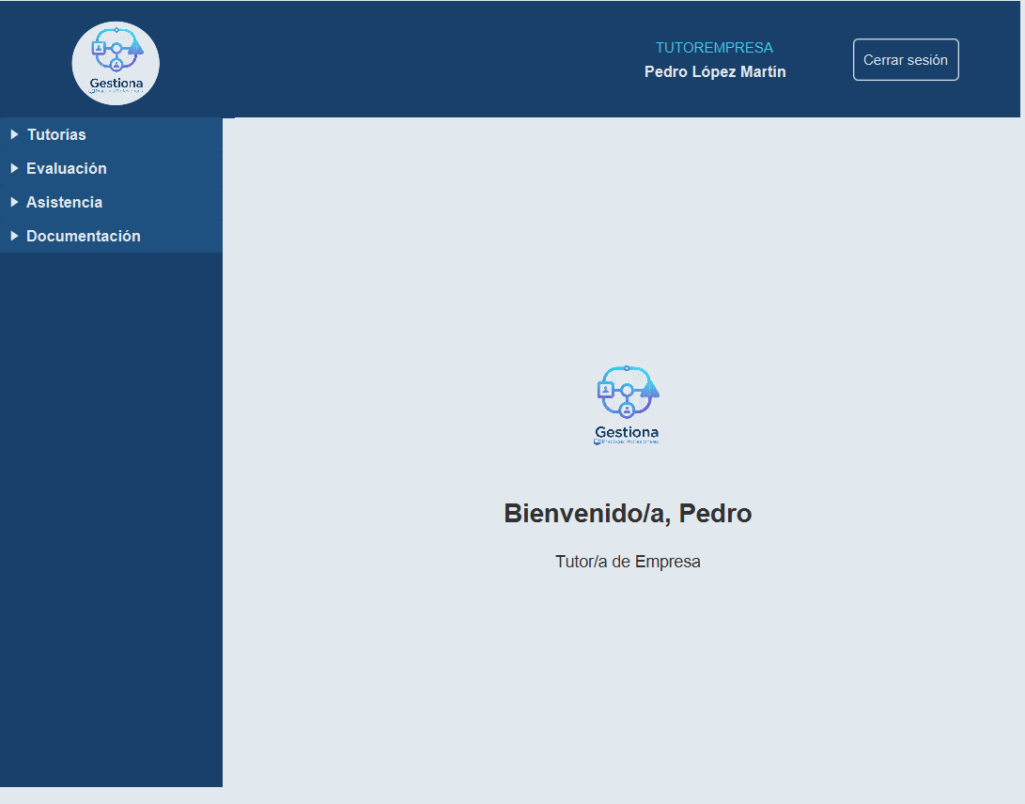
Imagen 35. pantalla principal - Tutor Empresa
La pantalla principal del Tutor de Empresa sigue el layout general basado en BorderPane. El menú lateral contiene cuatro secciones desplegables: Tutorías, Evaluación, Asistencia y Documentación. El panel central muestra una pantalla de bienvenida con el logotipo de Gestiona, el nombre del tutor y su rol. A diferencia de los perfiles de Administrador y Profesor, esta pantalla de bienvenida no muestra tarjetas de estadísticas, ya que las funcionalidades de este perfil están orientadas a la gestión individual de sus estudiantes asignados. Cabe destacar que el botón de ayuda no aparece en este perfil, ya que está pendiente de implementación.

Interfaces versión Móvil
Pendiente….

